**江西电大纪委书记王水平做客立德树人大讲坛**

  16年11月17日下午，江西广播电视大学纪委书记王水平来到我院，主讲了题为《´微时代´视域下大学生廉洁修身教育》的专题讲座。讲座由江西工程职业学院党委副书记、纪委书记汪荣林主持，学院纪委委员、学工处副处长许靖、辅导员、学生党员和入党积极分子代表140余人参加了讲座。

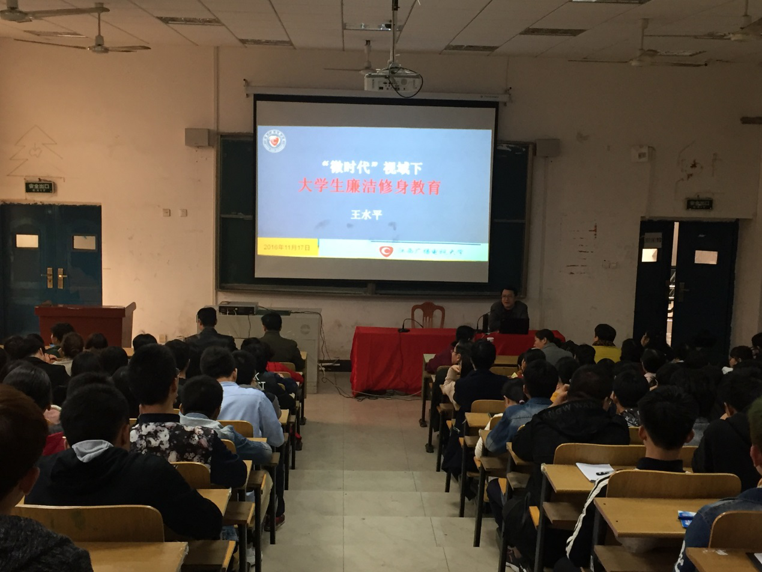

王水平书记从´微时代´及对大学生的影响、大学生不廉洁现象的具体表现以及如何加强大学生廉洁修身教育三个方面展开，要求高职学院学生要牢固树立廉洁意识，加强廉洁修身教育，坚决拒绝不廉洁行，要将规矩和纪律挺在前面，要懂得莲因洁而尊，人因廉而正的道理。他还要求大家必须用本色做人，按角色做事，真真正正的做到廉洁修身。

  王书记的讲座使全场的各位有共鸣、有共振，大家认为不仅是听了一堂讲座，更是上了一次深刻的党课，受益良多。

  讲座结束后，王水平书记在学院党委书记胡长春、党委副书记汪荣林陪同下，参看了学院廉政文化长廓，王书记对学院通过这种以通俗易懂、图文并茂的形式，时刻教育广大师生遵纪守法，公正廉洁的做法给予了充分肯定。同时希望长期抓下去，让廉政文化入脑、入心，树立廉洁为荣，贪腐为耻的意识。